Gottesdienste für Groß und Klein in der österlichen Freudenzeit
Eingangsmusik
Votum und Begrüßung
Zusammenkommen mit Psalm 118 und dem Osterlied „Wir wollen alle fröhlich sein“
Den gesprochenen Kehrvers und das Halleluja so üben, dass auch Kinder, die nicht lesen können, mitmachen können. Zu den Strophen jeweils ein kleines Intro.

Strophe 1: Wir wollen alle fröhlich sein / in dieser österlichen Zeit, / denn unser Heil hat Gott bereit'. / Halleluja, Halleluja, Halleluja, Halleluja. / Gelobt sei Christus, Marien Sohn.

Alle: Heute ist der Tag, den Gott gemacht hat.
Lasst uns freuen und fröhlich an ihm sein.

Liturg:in: Gott, wie bin ich froh an diesem Morgen! Ich will ein Lied für Dich singen.
Denn deine Güte umfängt mich und deine Gnade macht mich frei.
Von dir darf ich erzählen.
Du bist meine Macht und mein Psalm und mein Heil.

Strophe 2: Es ist erstanden Jesus Christ, / der an dem Kreuz gestorben ist; /
ihm sei Lob, Ehr zu aller Frist. / Halleluja, Halleluja, Halleluja, Halleluja. / Gelobt sei Christus, Marien Sohn.

Alle: Heute ist der Tag, den Gott gemacht hat.
Lasst uns freuen und fröhlich an ihm sein.

Liturg:in: Gott, du bist da. Ich will dich preisen.
Menschen rufen – du hörst sie.
Menschen haben Angst – du hältst ihre Hand.
Du willst, dass wir leben. Du segnest. Du öffnest das Herz.

Schmückt das Fest mit Maien bis an die Hörner des Altars!
Danket Gott, denn er ist freundlich, und seine Güte währet ewiglich.

Strophe 4: Es singt der ganze Erdenkreis / dem Gottessohne Lob und Preis, / der uns
erkauft das Paradeis. / Halleluja, Halleluja, Halleluja, Halleluja. / Gelobt sei Christus, Marien Sohn.

Alle: Heute ist der Tag, den Gott gemacht hat.
Lasst uns freuen und fröhlich an ihm sein.

Refrain: Halleluja, Halleluja, Halleluja, Halleluja. / Gelobt sei Christus, Marien Sohn.
Der Auferstandene am See Tiberias: Johannes 21,1-14
Material: Ein kleines Boot in der Hosentasche der Erzähler:in. 153 Fische aus buntem Papier und ein großes Fischernetz. Ein Feuer aus Holz, Papier oder festen Tüchern. Fische, z.B. aus Ton und Brot in ein Tuch gehüllt.
Menschen: 4-5 Kinder und eine Erwachse/Jugendliche, die im Altarraum spielen. Mit den Spieler:innen wird das Stück vor dem GD einmal durchgegangen. Sie müssen es nicht auswendig können, sondern mit kleiner Verzögerung darstellen, was die Erzähler:in sagt.
Orte: Kanzel, Altarraum, Osterkerze.
Letzte Woche war Ostern, ein richtiges Fest! Das Fest von Jesu Auferstehung! Was bedeutet eigentlich Auferstehung? Schwere Frage. Was denkst du? Was denken Sie? | Kurzes Gespräch der Erzähler:in mit der Gemeinde.
Das sind viele tolle Antworten. Wir wissen schon einiges darüber!
Damals, direkt nach Jesu Tod, war das anders. Da wussten die Freund:innen von Jesus wirklich nicht, was sie glauben sollten. Damals, an diesem Abend am See Tiberias.
Das Grab war leer, erzählte Maria noch einmal. Jesus war verschwunden. Aber ein Engel war da. Der Engel sagte: „Jesus lebt, er ist auferstanden. Geht nach Galiläa, dort werdet ihr ihn finden.“  Und jetzt waren sie in Galiläa! Jetzt saßen sie am See Tiberias und redeten zum x. Mal darüber, wie es an dem Tag gewesen war.  Ich weiß nicht, sagte Simon Petrus. Hier sollen wir Jesus finden? Das war bestimmt nur ein Traum. Ich geh fischen.  Wir kommen mit, sagten einige andere. Und so gingen sie fischen: Simon Petrus, Thomas, der Zwilling, Nathanael aus Kana, die Söhne des Zebedäus und noch zwei andere Jünger. | Ein kleines Boot aus der Hosentasche holen und damit über die Wellen fahren.
Hier ist das große Netz! Und wir haben auch schon Fischer:innen, die es auswerfen. | Erzähler:in gehe auf die Kanzel.  Die Kinder werfen das Netz aus.
4x: Sie ziehen das Netz ein. Habt ihr etwas gefangen? Nein. Dann werft das Netz doch nochmal aus! | 4x ziehen die Kinder das Netzt ein und werfen es erneut aus.
Oh je, so ging es die ganze Nacht. Immer wieder warfen sie das Netz aus und fingen doch nichts. Es war eine vergebliche Mühe. | Die Kinder holen das Netz ein.
Langsam wurde es morgen. Da sehen die Freunde einen Fremden am Ufer stehen. Es war der auferstandene Jesus, aber sie wussten es nicht. | Die Erzähler:in hält von der Kanzel aus Ausschau.  Eine Erwachsene tritt als Jesus zur Osterkerze.
Jesus rief zu ihnen über das Wasser: Kinder, habt ihr nichts zu essen? Nein, antworten die Freunde.  Jesus ruft wieder: Werft eure Netze auf der rechten Seite aus, dort werdet ihr finden. | Erwachsene und Kinder formen bei der direkten Rede der Erzähler:in die Hand zum Trichter vor dem Mund.
Petrus und die anderen warfen das Netz auf der anderen Seite aus. Und siehe. Es war so voll mit Fischen, dass sie das Netz nicht mehr ins Boot ziehen konnten, so voll war es. | Die Kinder werfen das Netzt aus. Alle Spieler:nnen legen sorgfältig 153 Fische ins Netz. Dazu Klaviermusik.  Danach setzten sich die Spieler:innen wieder auf ihre Plätze. Die Erzähler:in kommt wieder in den Altarraum.
Die Freude schauten auf das Netz, voller Staunen und Freude. Ah! Oh! | Alle staunen: Ah und Oh!
Petrus, rief da der Jünger, den Jesus liebhatte, Petrus, es ist der Christus! Und Petrus warf sich ins Wasser und schwamm zum Ufer zu Jesus hin!
Die anderen kamen mit dem Boot hinterher.
Als sie an Land stiegen, sahen sie ein Kohlefeuer. Auf dem Kohlefeuer brieten Fische und buk frisches Brot. | Holzfeuer aufstellen. Tonfische und Brot, das in einem Tuch auf dem Altar lag, zum Feuer legen.
Bringt von euren Fischen einige zum Feuer, sagte der auferstandene Jesus zu ihnen. Petrus zog das Netz aus dem Boot. Darin waren 153 Fische, und trotzdem riss das Netz nicht entzwei. | Das Netz zum Feuer ziehen.
Kommt, haltet das Mahl, sagte Jesus. Die Freunde wagten nicht zu fragen, wer bist du? Denn tief in ihrem Herzen wussten sie schon, dass es ihr Jesus war, Jesus Christus, der auferstanden war.
Und Jesus nahm das Brot, teile es, gab es ihnen und auch die Fische nahm er und gab sie ihnen. | Fische und Brot mit schöner Geste darreichen.
So hielten sie zusammen das Mahl mit Brot und Fischen, mit dem, was sie brauchten und dem, was sie liebten. Mit dem, was Teil ihrer Geschichte mit Jesus war, und mit dem, was zu ihrer Arbeit und ihrem Leben gehörte.
Und daran erkannten sie den auferstandenen Jesus: An der Fürsorge, am gemeinsamen Essen, daran, dass er sie sah und sie meinte, an ihren Herzen, und ja, auch ein bisschen an dem Wunder. Halleluja!
Osterlied mit Bodypercussion: Sanna Sannanina
3-Minuten-Predigt zu Johannes 21,1-14
Musik zum Zuhören (wenn möglich von vorne zum Sehen)
Abkündigungen
Fürbitten und Vaterunser
Segen
Osterlied, z.B. „Mit Freude zart“ oder „Die Sonne geht auf, Christ ist erstanden“
Ausgangsmusik

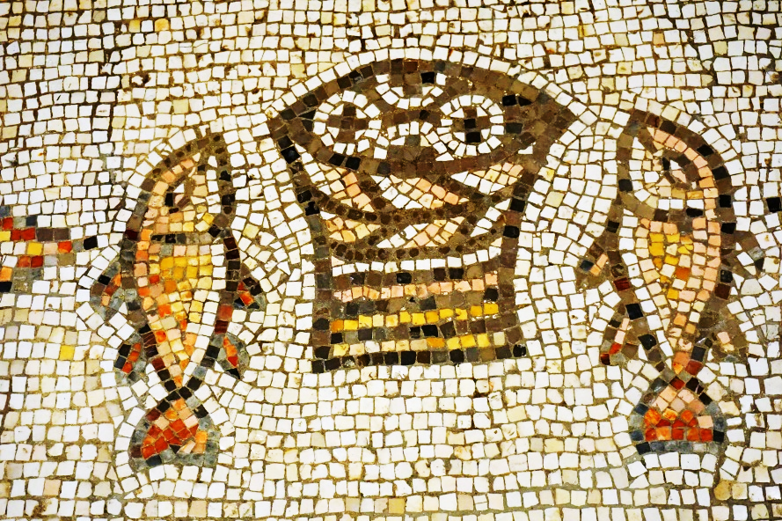

Autorin/Idee: Ingeborg Löwisch

